- „W bibliotece” – praca z tablicą demonstracyjną.
Przyjrzyj się ilustracji, która przedstawia wnętrze biblioteki i odpowiedz na pytania.
*Jak się nazywa osoba, która pracuje w bibliotece?
*Czym się ona zajmuje?
*Czy wiecie, jak się nazywa pomieszczenie w bibliotece, w którym czyta się książki?
*Czy potraficie wskazać czytelnię na tablicy?
*Co musimy zrobić, żeby wypożyczyć książkę?
*Czy wiesz, co oznaczają piktogramy przedstawione na tablicy? O czym informują?

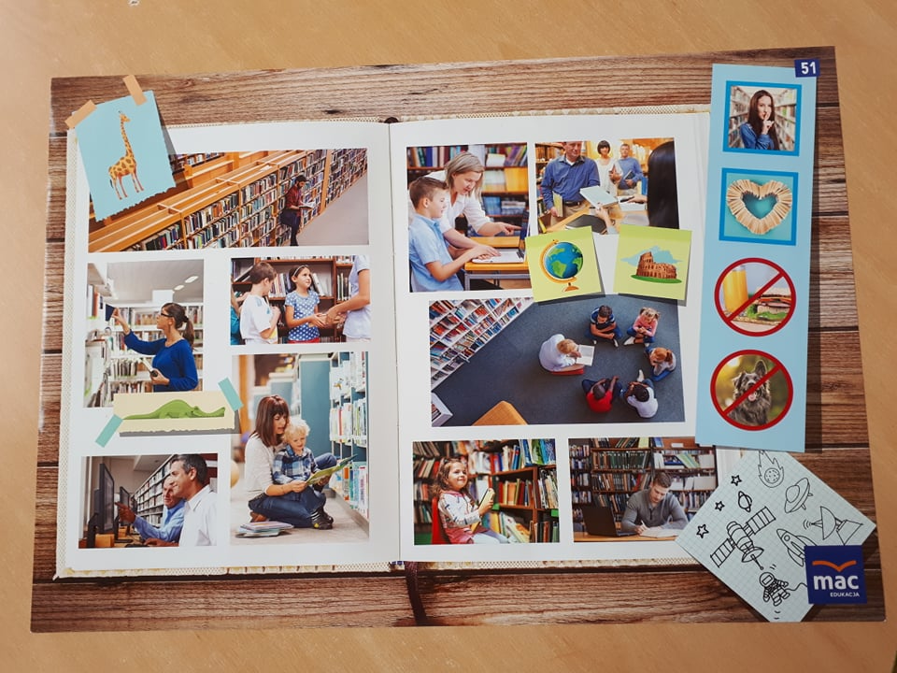
- „Gdyby książki potrafiły mówić” – zabawa twórcza.

1 2 3
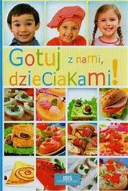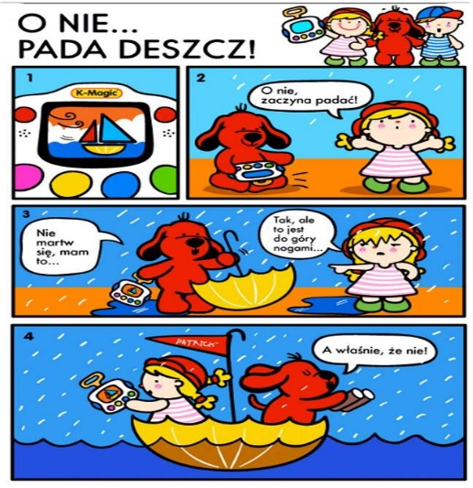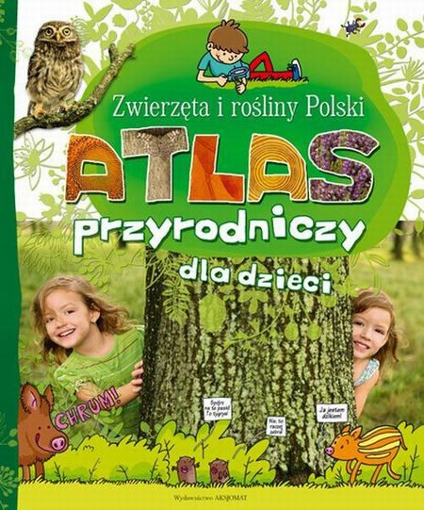
Zastanówcie się, co te trzy książki mogłaby powiedzieć o sobie, gdyby potrafiły mówić.
W jaki sposób przekonałaby czytelnika do tego, aby wybrał którąś z nich.

1.Książka kucharska – Znam wszystkie sekrety najlepszej zupy pomidorowej. Nawet babcia zagląda do mnie, gdy chce upiec ciasto. Znam też przepis na szpinak – taki, że palce lizać!
2.Komiks – Chmurki są nie tylko na niebie. U mnie w chmurkach znajdziesz zapisane słowa bohaterów. A nawet superbohaterów. Jeżeli nie potrafisz czytać, nie przejmuj się! Wiele się dowiesz, patrząc na obrazki.
3.Atlas przyrodniczy – zwierzęta, kwiaty, lasy, góry, łąki. Na moich kartach poznasz gatunki roślin, zwierząt, zobaczysz atrakcyjne fotografie, które nie tylko zachęcają do nauki przyrody, lecz także pomagają rozwijać zainteresowania przyrodnicze.

- „Zasady korzystania z książek” – obejrzyjcie filmik i przypomnijcie sobie zasady korzystania z książek, które już dobrze znacie.

https://youtu.be/BehV1UbZXaE

- Uzupełnij karta pracy cz.3, strona 16, 17 (dzieci 6-letnie)
cz.3, strona 14, 15 (dzieci 5-letnie)

- „Puf! Oh! Auć!” – zabawa dźwiękonaśladowcza.

Rodzic podaje dzieciom przykładowe sytuacje z baśni i bajek i pyta dziecko co mogło by powiedzieć lub jaki odgłos z siebie wydać naśladując bohaterów następujących bajek:
śpiąca królewna, która właśnie ukłuła się wrzecionem (auć!),
śpiący dworzanie (chrrrrrr),
książę, który całuje księżniczkę (cmok),
krasnale wracający z kopalni (hej, ho, hej, ho!),
królewicz zamieniony w żabę (kum, kum),
galopujący koń (kląskanie językiem),
mała syrenka śpiewająca dla księcia (lalalala),
ryczący smok (raaoar).
- „Zakładka do książki”- praca plastyczno-techniczna.
Wykonaj zakładkę do książki według własnego pomysłu.


